Соедини слова и картинки. Обозначь ударение в словах.

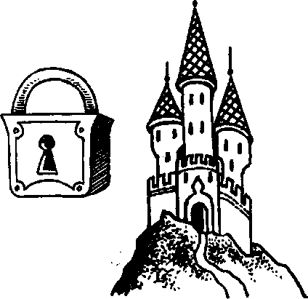Замок — замок, кружки — кружки, атлас — атлас 